Муниципальное бюджетное учреждение дополнительного
образования «Детско-юношеский Центр»

ИНТЕРАКТИВНАЯ ИГРА ПО СТАНЦИЯМ
«ПУТЕШЕСТВИЕ В СТРАНУ СКАЗОК»

Автор/разработчик:
Миронова Ксения Андреевна
Педагог-организатор
Тула, 2016 г.
Игра по станциям
«Путешествие в страну сказок»
Цель: создать игровое пространство для погружения детей в ситуацию, требующую коллективного и личного выбора.
Задачи:
- познакомить с героями русских народных сказок, сказок великих писателей;
- развивать творческое воображение, логику мышления и память;
- повышение эмоциональной и мотивационной зрелости учащихся.
Оборудование:
Рупор, ленточки для команд по цветам, аптечка, фотоаппарат
Реквизит для станций:
- планшеты с вопросами викторины, загадок, волшебных предметов
- карточки с картинками сказочных персонажей
- карточки с шифрами
- планшеты с ручками и ключом к шифрам
- цветные мелки
- ведра (1-2)
- мячики (6)
- конусы (4-5)
- обручи (2-4)
- шарики в корзинке (10)
- маршрутные листы
Место проведения: парк им. П.П. Белоусова
Форма проведения: игра по станциям
Ход мероприятия
1. Организационный момент
Встреча детей.
Объявление общей темы и цели мероприятия.
Ведущий: Здравствуйте, ребята!
- Ребята, вы любите сказки?
- Сегодня мы с вами отправляемся в далекое путешествие в страну «Сказок». Вы будете путешествовать по станциям, где вас будут встречать сказочные герои, они для вас приготовили задания. Я думаю, что вы хорошо справитесь со всеми заданиями на каждой и весело проведете время. (Вручение маршрутных листов)
- В добрый путь!
Деление детей на 5 команд, раздача ленточек каждой команде своего цвета.
Объявление правил игры:
- время на каждую станцию
- сигнал перехода
- маршрутные листы
- место сбора после прохождения станций
- задача: собрать шифры на каждой станции и разгадать шифр – название Сказки
2. Игра по станциям
Станция «Сказочные загадки»
Задание: отгадать загадки и ответить на вопросы сказочной викторины | 1. Планшет с загадками и ответами
Станция «Волшебные предметы»
Задание: поделить детей на 2 группы.  Одна группа называет волшебные предметы из русских сказок, а другая группа называет волшебные предметы из зарубежных сказок.  (можно нарисовать волшебные предметы на асфальте мелками) | 1. Планшет со словами ведущего и списком волшебных предметов  * цветные мелки
Станция «Сказочные пары»
Задание: Раздать детям карточки с именами сказочных героев, к каждому герою нужно найти его пару из сказки или мультфильма, задание будет выполнено когда команда соберет правильно все пары | Карточки с именами сказочных героев
Станция «Хоровод сказок»
Задание 1: По началу текста узнайте русскую народную сказку. (Каждая команда получает карточки. Один из игроков команды знатоков зачитывает текст и отвечает. Тот кто угадывает правильный ответ получает карточку с изображением сказочного персонажа, которую нельзя показывать своей команде)  Задание 2: Те у кого на руках карточка с изображением сказочного персонажа должен изобразить без слов самого персонажа, так, чтобы команда отгадала кто изображен на картинке. | 1. Карточки с текстом из сказок (4 шт.)  2. Карточки с изображением сказочных героев (20 шт.)
Станция спортивная «Сказочный лес»
Задание пройти эстафету  «Помочь сказочному герою – Колобку пройти через Сказочный лес» | 1. Мячики (6 штук)  2. Обручи (2-4 штук)  3. Конусы (5-6 штук)  4. Ведро и маленькие шарики в корзинке для попадания в цель – в ведро
3. Завершение мероприятия
Когда все станции будут пройдены каждая команда возвращается на старт и собирает волшебную фразу из сказки из собранных на каждой станции слов. Чтобы понять смысл фразы необходимо по шифру правильно разгадать слова. Места могут распределиться от скорости собранной пословицы, но в целом победила дружба.

Станция 1. «Сказочные загадки»
Задание: отгадать сказочные загадки

1. Он садился на пенек,
Хотел съесть пирожок.
Он в корзине Машу нес.
Кто ответит на вопрос. ( Медведь)

2. На базаре купила самовар.
От злодея спас комар. (Муха-Цокотуха)

3. Лечит птичек и зверей,
Даже маленьких детей. (Доктор Айболит)

4. Парень слез с любимой печки,
За водой поплелся к речке.
Щуку в проруби поймал
И с тех пор забот не знал. (Емеля.)

5. На кочке болотной
Невестушка ждет,
Когда же за нею
Царевич придет. (Царевна-лягушка.)

6. Много серебра и злата
В сундуках своих он спрятал,
В мрачном он дворце живет
И чужих невест крадет. (Кощей Бессмертный.)

7. Сладких яблок аромат
Заманил ту птицу в сад,
Перья светятся огнем
И светло в ночи, как днем. (Жар-птица.)

8. Эта скатерть знаменита,
Тем, что кормит всех досыта.
Что сама собой она
Вкусных кушаний полна. (Скатерть-самобранка.)

9. Гуси-лебеди летели,
Унести детей хотели.
Что за дерево стояло
И ребят от них скрывало? (Яблоня.)

10. Чтоб взлететь над землей,
Ступа ей нужна с метлой. (Баба-яга.)

Сказочная викторина
1.Как звали мальчика, чье сердце чуть было не превратилось в лёд. (Кай)
2.Каким был утёнок, пока не стал лебедем? (Гадким)
3.Самый круглый сказочный герой? (Колобок)
4.Всех излечит, исцелит… (Айболит)
5.Как звали девочку, которая в сказке совершила далёкое путешествие? (Герда)
6.Нос – особенная отличительная черта этого героя. (Буратино)
7.Кто помог Дюймовочке попасть в тёплые края? (Ласточка)
8.В кого превратился гадкий утенок? (В Лебедя)
9.Девочка с нетрадиционным цветом волос (Мальвина)
10.Знаменитый мальчик из современной английской сказки (Гарри Поттер)
11.Транспортное средство старика Хоттабыча (Ковер-самолёт)
12.У какой героини русских народных сказок длинная коса? (Варвара)
13.Дискотека, на которую собиралась Золушка (Бал)
14.Первое чудо золотой рыбки (Корыто)
15.Кто исполнял все желания Емели? (Щука)
16.Главный враг доктора Айболита (Бармалей)
17.У кого из сказочных персонажей Пушкина вся сила была в его бороде?
(У Черномора)
18.Верный друг лисы Алисы (Базилио)
19.Что в голове у Винни-Пуха? (Опилки)
20.Имя девочки, спасшей брата Кая (Герда)

Станция 2. «Волшебные предметы»
Ведущий:
Предметы волшебные в сказках бывают,
Героев желанья они исполняют:
Ковер-самолет – над миром подняться,
Чудесный горшок – сладкой кашей питаться.
А ну-ка, попробуй и ты, мой дружок,
Волшебных предметов набрать кузовок.
Вспоминай, не зевай, Те предметы называй.

Задание: поделить детей на 2 группы. Одна группа называет волшебные предметы из русских сказок, а другая группа называет волшебные предметы из зарубежных сказок.

Волшебные предметы  из русских сказок | Волшебные предметы  из зарубежных сказок
- Клубок, показывающий дорогу  - Чудо-перышко (Финист – ясный сокол)  - Скатерть-самобранка  - Гусли-самогуды  - Волшебное зеркальце  -Сапоги-скороходы  - Волшебный гребешок  - Ковер-самолет  - Шапка-невидимка  - Котелок (сам кашу варил)  - метла Бабы Яги  - Яблочко  - Палочка-выручалочка  - Кувшин  - Колечко  - Игла  - Меч-кладенец  - Живая вода | - волшебная палочки феи (Золушка)  - башмаки скороходы (Маленький Мук)  - табакерка с волшебным посохом (Маленький Мук)  - волшебное огниво (Огниво)  - сундук-самолет (Огниво)  - калоши-счастья (Огниво)  - цветной зонтик (Оле-Лукойе)  - сказочная брызгалка, оживляющая все предметы (Оле-Лукойе)  - волшебное зеркальце (Белоснежка)  - волшебная дудочка (Путешествие Нильса)  - волшебный свисток корлевы Рамоны  (Волшебник Изумрудного города)  -очки из изумрудных стеклышек (Волшебник Изумрудного города)  - цветик-семицветик  - лампа Алладина  - волос из бороды Хаттабыча

(2 вариант – на запас)
Назвать все предметы:
1. Волшебные предметы, исполняющие желания (волшебная палочка, лепесток, кольцо, волосок).
2. Предметы, говорящие правду и рассказывающие, что происходит (зеркало, книга, золотое блюдечко).
3. Предметы, выполняющие работу за героя (скатерть-самобранка, игла, меч-кладенец, дубинки).
4. Предметы, возвращающие здоровье и молодость (молодильные яблоки, живая вода).
5. Предметы, показывающие дорогу (камень, клубочек, перышко, стрела).
6.Предметы, помогающие герою преодолеть трудности, расстояние и время (шапка-невидимка, сапоги-скороходы, ковер-самолет)....

Станция 3. «Сказочные пары»
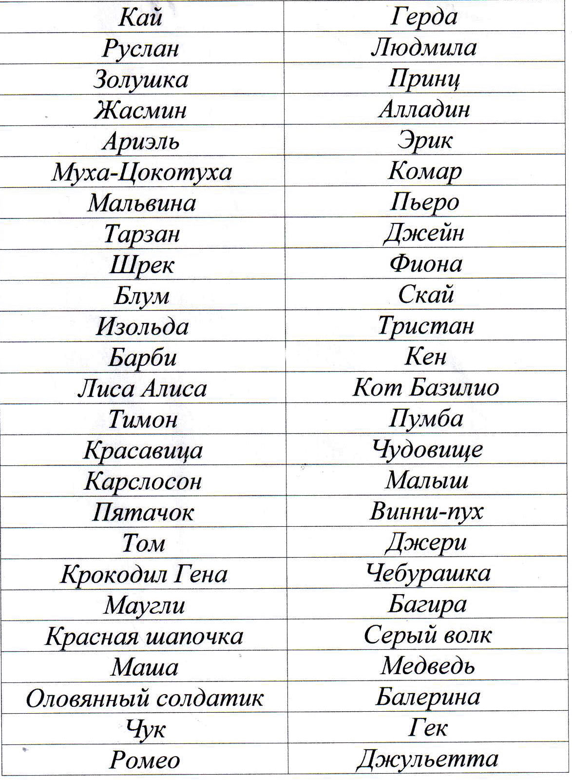

Станция 4. «Хоровод сказок»

Задание 1: По началу текста узнайте русскую народную сказку. (Каждая команда получает карточки. Один из игроков команды знатоков зачитывает текст и отвечает. Тот кто угадывает правильный ответ получает карточку с изображением сказочного персонажа, которую нельзя показывать своей команде)

1. «В некотором царстве, в некотором государстве жил да был царь с царицею; у него было три сына - все молодые, холостые, удальцы такие, что ни в сказке сказать, ни пером описать...» («Царевна - лягушка».)

2. «Жил-был царь Берендей, у него было три сына, младшего звали Иваном. И был у царя сад великолепный; росла в том саду яблоня с золотыми яблоками...»
(«Иван-царевич и Серый Волк».)

3. «В некотором царстве в давние времена жили-были в маленькой избушке дед да баба, да дочка, и была у нее кукла...» («Василиса Прекрасная».)

4. «Жил-был старик, у него было три сына. Старшие занимались хозяйством, были тороваты и щеголеваты, а младший, Иван-дурак, был так себе - любил в лес ходить по грибы, а дома все больше на печи сидел. Пришло время старику умирать...»
(«Сивка-Бурка».)

Задание 2: Те у кого на руках карточка с изображением сказочного персонажа должен изобразить без слов самого персонажа, так, чтобы команда отгадала кто изображен на картинке.
*если остается время – каждый отгадавший персонажа по карточке – тоже получает картинку с изображением сказочного героя и должен будет изобразить самого героя без слов

Станция 5. «Спортивная»

1. «Баба Яга» ( Эстафета на метле).
2. «Иван Царевич» (Преодолеть болото по кочкам, затем попасть мячиком в цель).
3. «Колобок» (Катить мяч клюшкой до финиша и обратно).
4. «Буратино» (Эстафета с золотым ключиком).
5. «Кот в сапогах» (Бег в больших сапогах).
6. «Айболит» (Эстафета с градусником).

ВОПРОСЫ НА СООБРАЗИТЕЛЬНОСТЬ

• Маленький, серенький, на слона похож?
(Слоненок.)
• Первая женщина-летчица?
(Баба Яга.)
• За чем вода в стакане?
(За стеклом.)
• Из какой тарелки не поешь?
(Из пустой.)
• Маленький, беленький, бегает по траве, шуршит?
(Шуршунчик.)
• Маленький, беленький, бегает по траве, шуршит, но не шуршунчик?
(Брат шуршунчика.)
• Почему у слона глаза красные? (Чтобы в помидорах прятаться, вы видели когда-нибудь слона в помидорах? Вот так он хорошо прячется!)
• Шел охотник мимо башни с часами, достал ружье и выстрелил. Куда он попал?
(В милицию.)
• Что делать, если видишь перед собой маленького зеленого человечка?
(Переходить дорогу.)
• Как далеко в лес может забежать заяц?
(До середины леса, потом он бежит из леса.)
• Один рог, один глаз, но не носорог. Кто это?
Корова выглядывает из-за угла.)
• Что создает больше шума, чем один визжащий поросенок?
(Два поросенка.)
• Кто над нами вверх ногами?
(Мухи.)
• Какой малыш рождается с усами?
(Котенок.)

Фразы из сказок

Три медведя | Что за гостья в дом пришла  К трем лесным медведям?  Там поела, попила  В трех кроватях поспала
Федорино горе | Убежали от грязнули  Чашки, ложки и кастрюли.  Ищет их она, зовет  И в дороге слезы льет
Маша и медведь | Миша по лесу идет,  Короб на спине несет-  Пироги для бабы с дедом  Внучка Маша напекла
Гуси- лебеди | У Аленушки- сестрицы  Унесли братишку птицы,  Та с подружками играла  Братца Ваню проморгал
Красная Шапочка | В гости к бабушке пошла  Пироги ей понесла  Серый волк за ней следил,  Обманул и проглотил.
Шифр
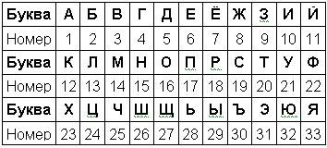

Шифр 1__________________________________________________________________
____________________________________________________________________________

Фраза 1____________________________________________________
___________________________________________________________

Шифр 2__________________________________________________________________
____________________________________________________________________________

Фраза 2____________________________________________________
___________________________________________________________

Шифр3___________________________________________________________________
____________________________________________________________________________

Фраза 3____________________________________________________
___________________________________________________________

Шифр 4___________________________________________________________________
____________________________________________________________________________

Фраза 4____________________________________________________
___________________________________________________________
Сказка «Три медведя»
1 фраза

25 20 16 9 1 4 16 19 20 28 33 3 5 16 14 17 18 10 26 13 1

2 фраза

12 20 18 6 14 13 6 19 15 29 14 14 6 5 3 6 33 14 ?

3 фраза

20 1 14 17 16 6 13 1, 17 16 17 10 13 1

4 фраза

3 20 18 6 23 12 18 16 3 1 20 33 23 7 16 19 17 1 13 1

Сказка «Федорино горе»
1 фраза

21 2 6 8 1 13 10 16 20 4 18 33 9 15 21 13 10

2 фраза

25 1 26 12 10, 13 16 8 12 10 10 12 1 19 20 18 32 13 10

3 фраза

10 27 6 20 10 23 16 15 1, 9 16 3 6 20

4 фраза

10 3 5 16 18 16 4 6 19 13 6 9 29 13 2 8 6 20

Сказка «Маша и медведь»
1 фраза

14 10 26 1 17 16 13 6 19 21 10 5 6 20

2 фраза

12 06 18 16 2 15 1 19 17 10 15 6 15 6 1 9 6 20

3 фраза

17 10 18 16 4 10 5 13 33 2 1 2 29 19 5 6 5 16 14

4 фраза

3 15 21 25 12 1 14 1 26 1 15 1 17 6 12 13 1

Сказка «Гуси-лебеди»
1 фраза

21 1 13 6 15 21 26 12 10 – 19 6 19 20 18 10 24 29

2 фраза

21 15 6 19 13 10 2 18 1 20 10 26 12 21 17 20 10 24 29

3 фраза

20 1 19 17 16 5 18 21 8 12 1 14 10 10 4 18 1 13 1

4 фраза

2 18 1 20 24 1 3 1 15 32 17 18 16 14 16 18 4 1 13

Сказка «Красная шапочка»
1 фраза

3 4 16 19 20 10 12 2 12 21 26 12 6 17 16 26 13 1

2 фраза

17 10 18 16 4 10 6 11 17 16 15 6 19 13 1

3 фраза

19 6 18 29 11 3 16 13 12 9 1 15 6 11 19 13 6 5 10 13

4 фраза

16 2 14 1 15 21 13 10 17 18 16 4 13 16 20 10 13

